北 京 公 路 学 会 信 息

2024年第11期（总第362期）

北京公路学会 2024年9月18日

**学会召开第十届一次常务理事会暨第十届二次理事会**

2024年8月15日下午，在学会508会议室（腾讯会议室主会场）第十届一次常务理事会暨第十届二次理事会议召开。会议由学会理事长陈贺主持。学会到会理事上线人数44人，主会场3人共47人参会；达到理事2/3人数，会议有效。学会监事长张明、监事孙文龙、陈昌彦参加了会议。

会议听取了学会副理事长兼秘书长张骐所做的2024年半年工作总结和下半年工作安排；学会副秘书长吕嘉通报学会筹备成立“科学普及与科技青年人才专业（工作）委员会”和“绿色低碳与交能融合专业（工作）委员会”两个专业委员会的情况；学会秘书处杨红旗通报上半年学会单位会员入会情况；学会理事长陈贺通报学会学会优秀人才评审委员会和科学技术评审委员会人员调整情况。

会议指出，下半年，学会要以深入学习领会二十届三中全会精神、继续扎实开展好党纪学习教育工作，作为各项事业持续发展的思想动力和力量源泉，凝心聚力、团结进取，高质量完成各项任务，向一流学会建设目标迈进。

会议强调下半年，在党建工作小组的坚强领导下，进一步完善分支机构，不断在能力提升、机制建设上下功夫，创新学会工作机制，增强学会发展动力。

会议要求，进一步发挥“科技评价试点机构”的示范作用，需不断加强专家团队建设，围绕基础研究和学科前沿发展领域、学科交叉融合和跨学科研究领域、高精尖产业发展领域等，需要不断发现和吸收中青年、跨行业领域的科技领军人才，补充加入到专家团队中来，不断提高科技评价水平。

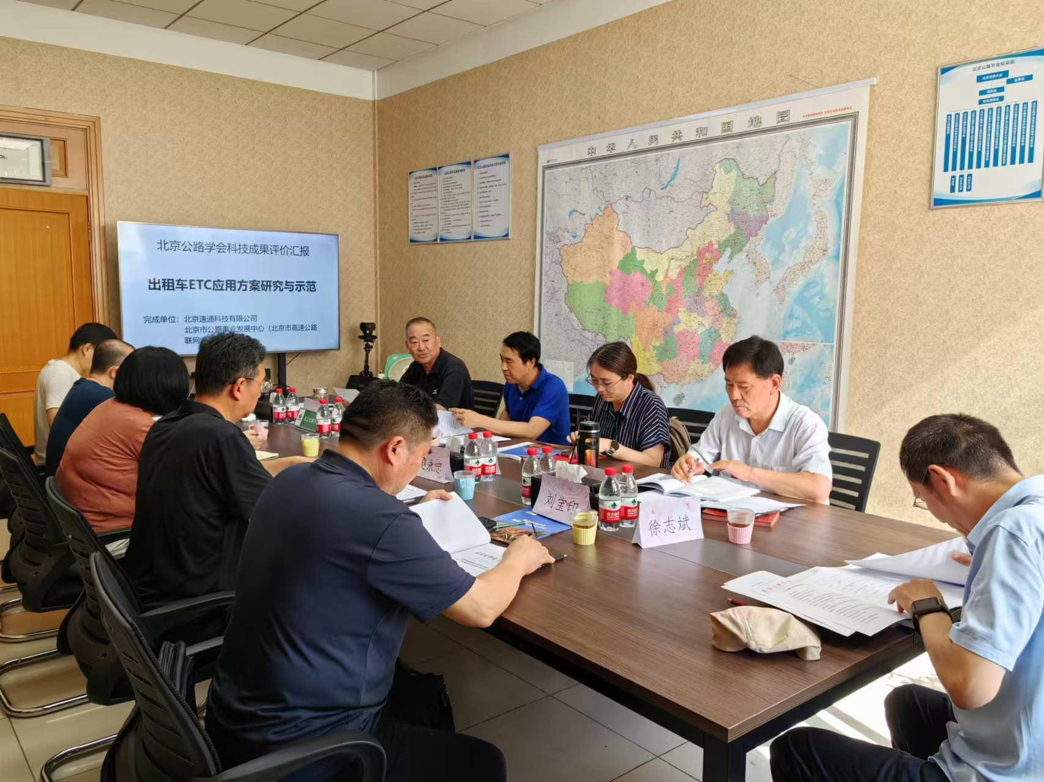【**成果评价**】 8月21日，学会科技评价中心在学会508会议室召开由北京速通科技有限公司申请的“出租车ETC应用方案研究与示范”项目的科技成果评价会。会议由北京公路学会科技评价中心委员徐志斌教高主持；项目评价小组6位专家听取了该项目组的汇报，审阅了评价资料，进行了认真的质询和讨论，认为该项目创新成果有效解决了出租车通过ETC收费站无法开具发票问题；在北京市进行了2000多辆出租车应用试点，设备和系统运行稳定可靠，取得了较好的社会经济效益。

【**成果评价**】 8月27日，学会科技评价中心在学会508

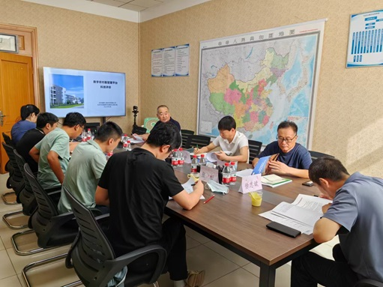会议室召开由北京逸群工程咨询有限公司申请的“数字农村路管理平台”项目成果评价会。会议由北京公路学会科技评价中心委员徐志斌教高主持；项目评价小组5位专家听取了该项目组的汇报，审阅了评价资料，进行了认真的质询和讨论，认为该项目构建了“五管一控”的数字农村公路管理平台，融合了农村公路路网数据、设计数据和管养数据。该项目成果提升了通州区农村公路管养工作数字化水平及工作效率，助力地区“四好农村路”发展建设，产生了显著的社会效益和经济效益，具有良好的推广价值。

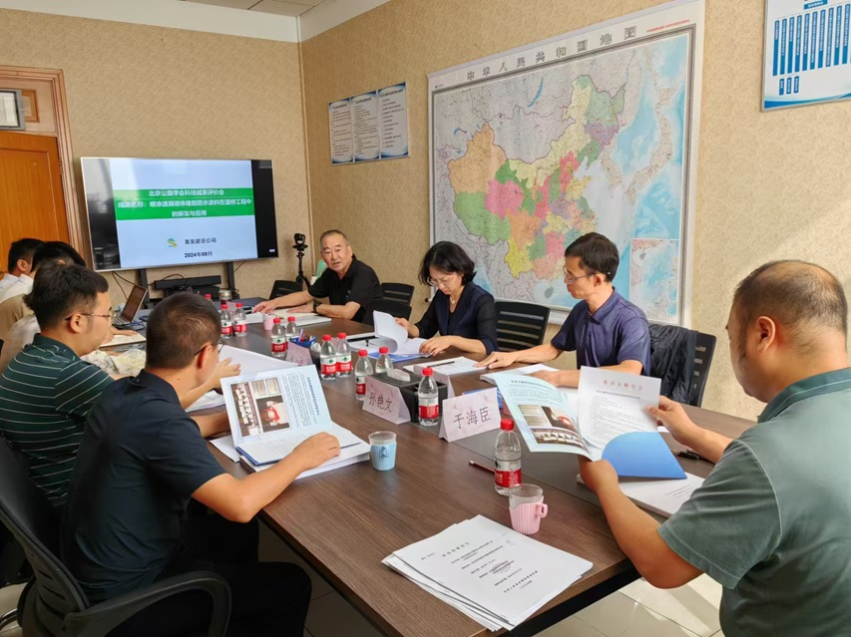【**成果评价**】 8月29日，学会科技评价中心在学会508会议室召开由北京市首发高速公路建设管理有限责任公司申请的“喷涂速凝液体橡胶防水涂料在道桥工程中的研发与应用”项目成果评价会。会议由国道通公路设计研究院股份有限公司副总经理于海臣教高主持；项目评价小组5位专家听取了该项目组的汇报，审阅了评价资料，进行了认真的质询和讨论，认为该项目研发了纳米级喷涂速凝液体橡胶防水涂料（道桥专用），研制了喷涂速凝液体橡胶防水涂料（道桥专用）施工装备，研发了明挖隧道直喷全包裹和暗挖隧道“预喷反粘”复合衬砌防水工艺，该项目成果在北京东六环改造等工程得到成功应用，为道桥、隧防水难题提供相应的技术支撑，产生了显著的社会效益和经济效益。

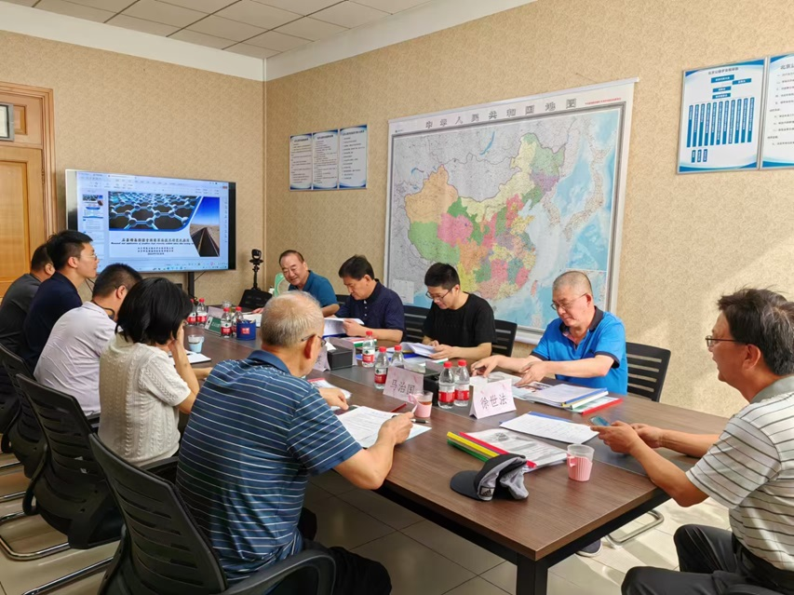【**成果评价**】 8月30日，学会科技评价中心在学会508会议室召开由北京首发公路养护工程有限公司申请的“石墨烯高粘沥青混合料超薄罩面技术研究及应用”项目的成果评价会。会议由北京建筑大学徐世法教授主持；项目评价小组6位专家听取了该项目组的汇报，审阅了评价资料，进行了认真的质询和讨论，认为该项目研制了石墨烯高粘改性沥青，提出了与之相匹配的高抗滑矿料级配和与之相匹配的碾压工艺。项目成果在机场南线等项目中进行示范应用。对比传统罩面施工材料与技术，经济效益和社会效益显著，具有较好的推广应用前景。